BIBLIOTECA DA UNIVERSIDADE PAULISTA - UNIP


GUIA DE NORMALIZAÇÃO PARA APRESENTAÇÃO DE TRABALHOS

ACADÊMICOS

DA

UNIVERSIDADE

PAULISTA:
ABNT

SÃO PAULO
2025

FICHA CATALOGRÁFICA


Biblioteca da

Universidade Paulista

-

UNIP.

Guia

de

normalização

para

apresentação

de

trabalhos

acadêmicos da

Universidade

Paulista:

ABNT

/

Biblioteca

da

Universidade

Paulista

–

UNIP.

–

2025.

57

p.

:

il.

color.

1.

Normalização.

2.

Trabalhos

acadêmicos.

3.

Normas

técnicas.

I.

Biblioteca

da

Universidade

Paulista

-

UNIP.

II.

Título.

Revisado e atualizado em: Junho de 2025.

Para citar este documento:
Biblioteca da Universidade Paulista - UNIP (2025) e/ou (Biblioteca da Universidade Paulista - UNIP, 2025).
Para referenciar este documento:
BIBLIOTECA DA UNIVERSIDADE PAULISTA - UNIP. Guia de normalização para apresentação de trabalhos acadêmicos da Universidade Paulista: ABNT. São Paulo: UNIP, 2025. Disponível em: https://unip.br/servicos/biblioteca/guia.aspx. Acesso em: 25 jun. 2025.

SUMÁRIO
- INTRODUÇÃO ....................................................................................... 7
- APRESENTAÇÃO DO TRABALHO ....................................................... 9
  - Formato .................................................................................................. 9
  - Fonte ...................................................................................................... 9
  - Margem .................................................................................................. 9
  - Espaçamento ........................................................................................ 10
  - Paginação ............................................................................................. 11
  - Ilustrações ............................................................................................ 13
  - Tabelas ................................................................................................. 13
  - Equações e fórmulas ............................................................................ 14
- ESTRUTURA DO TRABALHO ............................................................ 15
  - Parte externa ........................................................................................ 17
    - Capa ..................................................................................................... 17
    - Lombada .............................................................................................. 18
  - Parte interna ......................................................................................... 19
    - Elementos pré-textuais ......................................................................... 19
      - Folha de rosto ....................................................................................... 19
      - Ficha catalográfica ............................................................................... 20
      - Errata .................................................................................................... 20
      - Folha de aprovação .............................................................................. 21
      - Dedicatória ........................................................................................... 22
      - Agradecimentos ................................................................................... 22
      - Epígrafe ................................................................................................ 23
      - Resumo na língua vernácula ................................................................ 24
      - Resumo em língua estrangeira ............................................................. 25
      - Lista de ilustrações ............................................................................... 26 3.2.1.11 Lista de tabelas ................................................................................... 26
      - Lista e abreviaturas e siglas ................................................................. 27
      - Lista de símbolos ................................................................................. 27
      - Sumário ................................................................................................ 28
  - Elementos textuais ................................................................................ 29
    - Introdução ............................................................................................. 29
    - Desenvolvimento .................................................................................. 29
    - Considerações Finais ............................................................................ 29

  - Elementos pós-textuais ......................................................................... 30
    - Referências .......................................................................................... 30
      - Monografia no todo............................................................................... 30
      - Um autor ............................................................................................... 30
      - Até três autores ..................................................................................... 30
      - Mais de três autores ............................................................................. 31
      - Autor desconhecido .............................................................................. 31
      - Organizadores, compiladores, editores, coordenadores ........................ 31
      - Tradutores, revisores, ilustradores ....................................................... 32
      - Autor entidade ...................................................................................... 32
      - Teses, dissertações e trabalhos acadêmicos ........................................ 32
      - Parte de monografia ............................................................................. 33
      - Monografias em meio eletrônico ........................................................... 33
      - Publicação periódica no todo ................................................................ 33
      - Artigo e/ou matéria de jornal ................................................................. 34
      - Parte de revista, boletim em meio eletrônico ........................................... 34
      - Eventos no todo .................................................................................... 35
      - Eventos no todo em meio eletrônico ..................................................... 35
      - Parte de evento em meio eletrônico ...................................................... 35
      - Documentação jurídica ......................................................................... 36
      - Documento jurídico em meio eletrônico ................................................ 37
      - Imagens em movimento ........................................................................ 37
      - Documento iconográfico ....................................................................... 37
      - Documento cartográfico ....................................................................... 38
      - Documento de acesso exclusivo em meio eletrônico ........................... 38
      - Documento sonoro no todo .................................................................. 39
    - Apêndice .............................................................................................. 40 3.4.3 Anexo ................................................................................................... 41 4 CITAÇÕES............................................................................................ 42
4.1 Regras gerais ....................................................................................... 42
    - Citação direta ........................................................................................ 42
    - Citação direta de até 3 linhas ............................................................... 43
    - Citação direta com mais de 3 linhas ..................................................... 43
    - Citação indireta ..................................................................................... 43
    - Citação de informação verbal ............................................................... 44
    - Supressões, interpolações, comentários, ênfase ou destaques ............. 44
    - Sistema numérico ................................................................................. 45
    - Sistema autor-data ............................................................................... 45
    - Notas de rodapé ................................................................................... 48 4.1.10 Notas de referências ............................................................................. 48
    - Citação da citação ................................................................................ 49
    - Notas explicativas ................................................................................. 50 4.2 Recomendações ................................................................................... 51 REFERÊNCIAS .................................................................................... 52
ANEXO A – MANUAL DE MARGENS DE TEXTO ............................... 54
ANEXO B - MANUAL DE SUMÁRIO ELETRÔNICO ............................ 56
(TODA SEÇÃO PRIMÁRIA DEVE SER INICIADA NO ANVERSO DA FOLHA, PÁGINA ÍMPAR).

(ELEMENTOS PRÉ- TEXTUAIS DEVEM SER IMPRESSOS NO ANVERSO DA
FOLHA COM EXCEÇÃO DA FICHA CATALOGRÁFICA)


- INTRODUÇÃO
O presente guia tem objetivo de orientar o usuário na elaboração do seu trabalho acadêmico.
Foi baseado nas normas de documentação da ABNT (Associação Brasileira de Normas técnicas), a qual é a Agência reguladora e normatizadora de publicações técnicas no Brasil.
Esperamos contribuir de maneira clara e didática nas instruções a seguir.

(TODA SEÇÃO PRIMÁRIA DEVE SER INICIADA NO ANVERSO DA FOLHA, PÁGINA ÍMPAR).

(ELEMENTOS PRÉ-TEXTUAIS DEVEM SER IMPRESSOS NO ANVERSO DA FOLHA COM EXCEÇÃO DA FICHA CATALOGRÁFICA).

- APRESENTAÇÃO DO TRABALHO¹
Os textos pré-textuais devem ser digitados no anverso das folhas, com exceção da folha de rosto cujo verso deve contar com a ficha catalográfica.
Recomenda-se que os elementos textuais e pós-textuais sejam digitados no anverso e verso das folhas.

  - Formato
    - Papel em branco, formato A4 (21 X 29,7cm).

  - Fonte
    - Fonte (Arial ou Times New Roman) e tamanho 12 para todo trabalho.
    - Fonte (Arial ou Times New Roman) e tamanho 10 para citações com mais de três linhas, notas de roda pé, paginação, legenda e fonte das ilustrações e das tabelas.

    - Fonte (Arial ou Times New Roman) e tamanho 12 para (TÍTULO) em maiúsculo e negrito.
    - Fonte (Arial ou Times New Roman) e tamanho 12 para (subtítulo) em minúsculo.

  - Margem
    - Anverso: margem esquerda e superior de 3 cm, direita e inferior 2 cm.
    - Verso: margem direita e superior de 3 cm; esquerda e inferior 2 cm.
    - Recuo de primeira linha do parágrafo: 1,25 cm (1 Tab), a partir da margem esquerda.
    - Recuo de parágrafo para citação com mais de três linhas: 4 cm da margem esquerda.
    - Alinhamento do texto: utilizar a opção “Justificado” do programa Processador de texto.

1

    - Alinhamento de título e seções: utilizar a opção “Alinhar à Esquerda” do programa Processador de texto.
    - Alinhamento de título sem indicação numérica (RESUMO, ABSTRACT,
LISTAS, SUMÁRIO e REFERÊNCIAS): utilizar a opção “Centralizado” do Processador de texto.
  - Espaçamento
    - Espaço “Entrelinhas” do texto: 1,5 cm.
    - O espaço simples é usado em: citações de mais de três linhas, notas de roda pé, referências, ficha catalográfica, legendas e fontes das ilustrações e tabelas.

    - Os títulos das seções e subtítulos devem começar no anverso na parte superior da margem esquerda da folha e separados do texto por um espaço de 1,5 cm e os subtítulos também devem ser separados do texto por um espaço de 1,5 cm entrelinhas. Títulos que ocupem mais de uma linha, a partir da segunda linha devem ser posicionados abaixo da primeira letra da primeira palavra do título.
    - As referências devem ser separadas entre si por um espaço simples em branco.
    - A natureza do trabalho (trabalho de conclusão de curso, dissertação, tese e outros) e objetivo (aprovação em disciplina, grau pretendido e outros); nome da instituição a que é submetido; área de concentração; devem ser alinhados do meio da folha para a direita em espaço simples e fonte Arial ou Times New Roman tamanho 12, ver exemplo de “folha de rosto”.
1
  - Paginação

    - As folhas do trabalho devem ser contadas, sequencialmente, a partir da folha de rosto e numeradas a partir da Introdução. Os números devem ser escritos em algarismos arábicos e alinhados a 2 cm da margem direita e da margem superior.
    - O verso da folha de rosto, que contém a ficha catalográfica, não pode ser contado ou numerado.
    - Trabalhos digitados em anverso a numeração das páginas devem ser colocados no canto superior direito e, no verso, no canto superior esquerdo. a paginação do texto principal.
▪

Apêndices

e

anexos

devem ser

numeradas

de

maneira

contínua

seguindo
Exemplos

de

estrutura:

3
cm

(
pág.

Modelo

anverso

e

verso)

09

1

INTRODUÇÃO

(
fonte

Arial

ou

Times

New

Roman

12
,

Negrito)

(
entrelinhas

5
,
1

x

1)

(
Parág.

(1,25))
Texto

.....

fonte
(

Arial

12
,

entrelinhas

1
,
5
)
.............................................

.......................................................................................................

...............................................................................................................

................................................................................................................

................................................................................................................

3

cm

2

cm

1

3 cm

(pág. Modelo anverso e verso) 11

- TÍTULO DA SEÇÃO (fonte Arial ou Times New Roman 12, Negrito)

(entrelinhas 1,5 x 1)

2.1 Subtítulo da seção (fonte Arial12, Negrito)
(entrelinhas 1,5 x 1)

(Parág. (1,25))Texto ...... (fonte Arial 12, entrelinhas

1,5)............................................
.....................................................................................................
...............
- cm .....................................................................
(entrelinha 1,5 x 1)
..............................................................................................................
(citação 4 cm, ..............................................................................................................
entrelinhas simples)
..............................................................................................................

.............................................................................................................. ..............................................................................................................
(entrelinhas 1,5 x 1)
...........................................................................................................................................
..........................................................................................................................................
..........................................................................................................................................
..........................................................................................................................................
...........................................................................................................................................
(entrelinhas 1,5 x 1)

2.1.1 Subtítulo do (fonte Arial12)
(terciária sem negrito) (entrelinhas 1,5 x 1)

(Parág. (1,25))Texto ..... ((fonte Arial 12, entrelinhas 1,5)................................................. .........................................................................................................
....................................................................................................................
2 cm
1 –

2.6 Ilustrações
Indicar na parte superior o termo designado (desenho, esquema, fotografia, gráfico, mapa organograma, planta, quadro, retrato, figura e outros), seguida do seu número de ordem de ocorrência no texto em algarismos arábicos, travessão e do título. Após a ilustração, na parte inferior, indicar a fonte consultada (obrigatório, mesmo que seja do próprio autor) utilizando fonte tamanho 10. Deve ser citado no texto e inserido o mais próximo do trecho a que refere em espaçamento simples.
Tipo, número de ordem, título, fonte, legendas e notas devem respeitar as margens da ilustração.

Imagem 1 – Ponte de arco
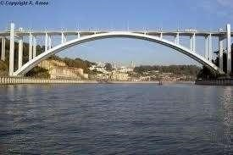

Fonte:

Google

I
magens,

2012
.

2.7

Tabelas

Devem ser citadas no texto, inseridas o mais próximo possível do trecho a que se referem e padronizadas, conforme as normas de apresentação tabular do Instituto Brasileiro de Geografia e Estatística (IBGE).

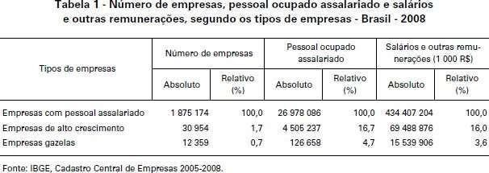
1 –
2.8 Equações e fórmulas
Para facilitar a leitura, devem ser destacados no texto e, se necessário, numeradas com algarismos arábicos entre parênteses, alinhados à direita. Na sequência normal do texto, é permitido o uso de uma entre linha maior que comporte seus elementos (expoentes, índices, entre outros).

Exemplo:
x2 + y2 = z2 | (1)
(x² + y²) /5=n | (2)


¹ NBR 14724: Informação e documentação: Trabalhos acadêmicos - Apresentação

- ESTRUTURA DO TRABALHO
A estrutura de tese, dissertação ou de um trabalho acadêmico compreende:
        - Parte externa: capa e lombada.
        - Parte interna: elementos pré-textuais, textuais e pós-textuais.
        - Elementos pré-textuais: folha de rosto, errata, folha de aprovação, dedicatória, agradecimento, epígrafe, resumo na língua vernácula, resumo na língua estrangeira, listas de ilustrações, tabelas, abreviaturas, siglas e símbolos, sumário.
        - Elementos textuais: Introdução, desenvolvimento, conclusão.
        - Elementos pós-textuais: Referências, glossários, apêndices, anexos, índices.


Quadro – Elementos da estrutura do trabalho acadêmico

ESTRUTURA |  | ELEMENTO | OPÇÃO
PARTE  EXTERNA |  | Capa | Obrigatório
 |  | Lombada | Opcional
PARTE  INTERNA | Elementos  pré  -  textuais | Folha de rosto | Obrigatório
 |  | Errata | Opcional
 |  | Folha de aprovação | Obrigatório
 |  |  | Opcional
 |  | Epígrafe | Opcional
 |  | Resumo na língua vernácula | Obrigatório
 |  | Resumo em língua estrangeira | Obrigatório
 |  | Lista de ilustrações | Opcional
 |  | Lista de tabelas | Opcional
 |  | Lista de abreviaturas e siglas | Opcional
 |  | Lista de símbolos | Opcional
 |  | Sumário | Obrigatório
 | Elementos  textuais |   Introdução | Obrigatório
 |  | Desenvolvimento | Obrigatório
 |  | Conclusão | Obrigatório
 | Elementos  pós  -  textuais | Referências | Obrigatório
 |  | Glossário | Opcional
 |  | Apêndice(s) | Opcional
 |  | Anexo(s) | Opcional
 |  | Índice(s) | Opcional
Fonte: Autores, 2012.
  - Parte externa

    - Capa (obrigatório)
Proteção externa do trabalho e sobre a qual se imprimem as informações indispensáveis à sua identificação.



UNIVERSIDADE

PAULISTA

NOME DO ALUNO

TÍTULO

DO

TRABALHO:

subtítulo

SÃO

PAULO
2025

    - Lombada (opcional)
10
Parte da capa do trabalho que reúne as margens internas das folhas. As informações devem ser impressas no mesmo sentido da lombada.
Exemplos de lombadas:

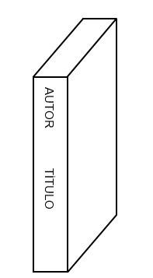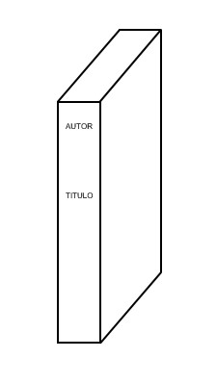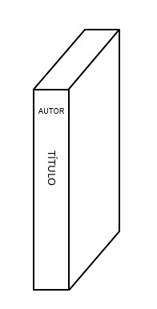
a)

Lombada

descendente

b)

Lombada

horizontal

c)

Lombada

mista

        - Autor pessoal, o pronome pode ser abreviado ou omitido, no caso de instituição pode ser utilizado extenso ou sigla.
        - Recomenda-se espaço de 2 cm da borda superior e 3 cm da borda inferior, para não comprometer as informações contidas no documento.

  - Parte interna

    - Elementos pré-textuais

      - Folha de rosto (obrigatório)

Folha que contém os elementos essenciais à identificação do trabalho.


NOME

DO

ALUNO

TÍTULO

DO

TRABALHO

subtítulo

Trabalho de conclusão de

curso
para
obtenção do título de
graduação em (nome do curso)
apresentado à Universidade
Paulista
–

UNIP.

Orientador:

Prof.

Dr.

José

da

Silva

SÃO

PAULO
2025

      - Ficha catalográfica (obrigatório)
No verso da folha de rosto deverá constar a ficha catalográfica, conforme o Código de catalogação Anglo-Americano vigente. Para elaboração da ficha catalográfica acesse o site da Instituição: Serviços – Biblioteca – Ficha catalográfica.
Em formato eletrônico, a ficha catalográfica deverá constar imediatamente após a página de rosto.

Biblioteca da Universidade Paulista - UNIP.
Guia de normalização para apresentação de trabalhos acadêmicos da Universidade Paulista : ABNT / Biblioteca da Universidade Paulista - UNIP. – 2025.
56 p. : il. color.
1. Normalização. 2. Trabalhos acadêmicos. 3. ABNT. I. Biblioteca da Universidade Paulista - UNIP.

      - Errata (opcional)
Lista das folhas e linhas em que ocorrem erros, seguidas das devidas correções. Deve ser inserida logo após a folha de rosto.


ERRATA

Guia

de

normalização

para

apresentação

de

trabalhos
acadêmicos da Universidade Paulista. 51 p.

Folha

Linha

Onde

se

lê

Leia
-
se

32

3

publicacao

publicação

      - Folha de aprovação (obrigatório)
Folha que contém os elementos essenciais à aprovação do trabalho.



NOME

DO
ALUNO

TÍTULO

DO

TRABALHO:

subtítulo

Trabalho de Conclusão de
Curso
do
de
título
obtenção
para
Graduação em (nome do curso)
apresentado à Universidade Paulista
–

UNIP.

Aprovado

em:

BANCA

EXAMINADORA

/

/

Prof. Nome do Professor
U
niversidade Paulista
–

UNIP

/

/

Prof. Nome do Professor
Universidade Paulista
–

UNIP

/ /

Prof. Nome do Professor
Universidade Paulista
-

UNIP

      - Dedicatória (opcional)
Folha onde o autor presta homenagem ou dedica seu trabalho.

Dedicatória  Dedico esse trabalho à minha esposa jornada... | por ter me acompanhado nesta

      - Agradecimentos (opcional)
Folha onde o autor agradece as pessoas que colaboraram de certa forma com seu trabalho.


AGRADECIMENTOS

Agradeço em primeiro lugar a DEUS por ser a base das minhas
conquistas.

Aos meus pais

e

,
por
acreditarem
e
se

interessarem

em minhas

escolhas, apoiando
-
me

e esforçando
-
se junto

a
mim, para que eu suprisse todas elas.

À professora

, pela dedicação em suas orientações
prestadas na elaboração deste trabalho, me incentivando e colaborando no
desenvolvimento de mi
nhas ideias.

      - Epígrafe (opcional)
Folha onde o autor apresenta uma citação, seguida de indicação de autoria, relacionada com a matéria tratada no corpo do trabalho.


“
O

remédio

para

nossas

preocupações

consiste em estar
inteiramente
ocupado,
realizando
alguma coisa construtiva
”
.

(
Maria Zowseand
)

      - Resumo na língua vernácula⁴ “português” (obrigatório)
Apresenta os pontos relevantes de um texto, fornecendo uma visão rápida e clara do conteúdo e das conclusões do trabalho, seguido das palavras-chave.
Quanto a sua extensão os resumos devem ter: de 150 a 500 palavras os de trabalhos acadêmicos (teses, dissertações e outros) e relatórios técnico-científicos; de 100 a 250 palavras os de artigos de periódicos. Recomenda-se o uso de parágrafo único.

RESUMO



O Brasil é um país em desenvolvimento, seu mercado de trabalho transforma-se constantemente. As mudanças são rápidas, exigindo qualificação profissional. Neste cenário, empreender torna-se cada vez mais um diferencial para a inclusão no mercado. O objetivo desta pesquisa é identificar como os estudantes do curso de turismo compreendem o conceito de empreendedorismo e verificar se as práticas pedagógicas consolidam ideias e habilidades que permitam a inovação e a criatividade contribuindo para a formação do profissional empreendedor. A pesquisa realizada teve caráter qualitativo. Aplicou-se um questionário com perguntas abertas aos alunos do curso de turismo na cidade de Ourinhos. Verificou-se que os estudantes estão atentos às exigências do mercado e apresenta grande potencial empreendedor, todavia é preciso fomentar estratégias educacionais que transformem em ação esse potencial.

Palavras-chave: Turismo; Mercado de trabalho; Empreendedorismo.

- 6028: Informação e documentação: Resumo – Apresentação
3.2.1.9 Resumo em língua estrangeira⁴ (obrigatório)
Versão do resumo para idioma de divulgação internacional.
ABSTRACT


Brazil is a developing country, its labor market changes constantly. The changes are rapid, requiring professional qualifications. In this scenario, undertake becomes increasingly a differentiator for inclusion in the market. The objective of this research is to identify how the students of tourism include the concept of entrepreneurship and whether teaching practices consolidate ideas and skills that enable innovation and creativity in contributing to the formation of the professional entrepreneur. The research was qualitative. We applied a questionnaire with open to students of tourism in the city of Ourinhos. It was found that students are aware of market requirements and have great potential entrepreneur, but the need to develop educational strategy to transform this potential into action.

Keywords: Tourism; Labor market; Entrepreneurship.

⁴ 6028: Informação e documentação: Resumo – Apresentação
3.2.1.10 Lista de ilustrações (opcional)
LISTA DE ILUSTRAÇÕES  Gráfico 1 – Estatística de emprego no Estado de São Paulo no ano 2002 | 13
Gráfico 2 – Crescimento da economia brasileira no período de  2002 à 2004 | 16

Referem-se a desenhos, esquemas, fluxogramas, fotografias, gráficos, mapas, organogramas, que devem ser elaborados de acordo com a ordem apresentada no texto, acompanhados do respectivo número de página. Quando necessário recomenda-se uma lista para cada tipo de ilustração.
3.2.1.11

Lista

de

tabelas

(
opcional
)

Elemento demonstrativo de síntese que constitui unidade autônoma, elaborado de acordo com a ordem apresentada no texto, acompanhado do respectivo número de página.

LISTA DE TABELAS  Tabela – Estatística de emprego no Estado de São Paulo no ano 2002 | 13
Tabela 2 – Crescimento da economia brasileira no período de 2002 à 2004 | 16
3.2.1.12 Lista e abreviaturas e siglas (opcional)
Consiste na relação alfabética das abreviaturas e siglas utilizadas no texto, recomenda-se a elaboração de lista própria para cada tipo.
LISTA DE ABREVIATURAS E SIGLAS

ABNT Associação Brasileira de Normas Técnicas
ABEMA Associação Brasileira de Órgãos Estaduais do Meio Ambiente
IBGE Instituto Brasileiro de Geografia e Estatística
LTDA Limitada (sociedade por quotas e responsabilidade limitada)
PANECO Panorama Econômico

3.2.1.13

Lista

de

símbolos

(
opcional
)

Elaborada de acordo com a ordem em que os símbolos aparecem no texto, com o devido significado.


LISTA

DE

SÍMBOLOS

C

O(n)

Psp

X
t

Conjunto

dos

números

complexos

da Distância euclidiana

Ordem

de

um

algoritmo

Projeção

sobre

um

espaço

linear

fechado

Variável

aleatória

¹ 14724: Informação e documentação: Trabalhos acadêmicos - Apresentação

3.2.1.14 Sumário, (obrigatório)
Enumeração das principais divisões, seções e outras partes do trabalho, na mesma ordem e grafia em que aparece no texto, acompanhados dos respectivos números das páginas.
É iniciado no anverso da folha e concluído no verso, caso necessário. Exemplo:

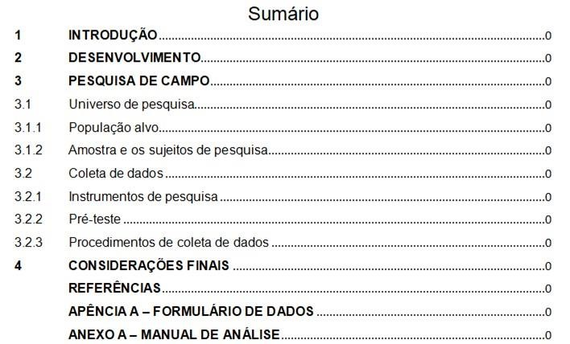

3.3 Elementos textuais

3.3.1 Introdução
Introdução é a parte inicial do texto, onde deve constar a delimitação do assunto tratado de forma breve e objetiva.

3.3.2 Desenvolvimento
A partir do levantamento bibliográfico, desenvolve-se o corpo do trabalho, onde se analisa a ideia principal, destacando, formulando e discutindo hipóteses.
Divide-se em seções ou capítulos, e concentra a maior parte do total de páginas da monografia.

3.3.3 Considerações Finais

Parte final do texto onde são apresentados os resultados finais da pesquisa, correspondentes aos objetivos ou hipóteses.
É importante apresentar novas ideias, abrindo caminho a outr os pesquisadores que poderão trabalhar no assunto.

¹ 14724: Informação e documentação: Trabalhos acadêmicos - Apresentação
3.4 Elementos pós-textuais

3.4.1 Referências⁷ (obrigatório)

3.4.1.1 Monografia no todo (livro, manual enciclopédia, dicionário, tese, dissertação, trabalho acadêmico etc.).
Diferença entre referências e bibliografias:
      - Referências: todo documento que foi citado na produção do trabalho.
      - Bibliografia: textos que foram consultados, porém não fazem parte do trabalho.


3.4.1.2

Um

autor

GIL, A. C.

Como elaborar projetos de pesquisa.
4
. ed. São Paulo: Atlas,

2002.

SOBRENOME,

Nome.

Título

do

livro
:

subtítulo

(
se

houver).

Edição.

Local:
Editora, Ano.

3.4.1.3 Até três autores

SOBRENOME, Nome; SOBRENOME, Nome; SOBRENOME, Nome. Título do livro: subtítulo (se houver). Edição. Local: Editora, Ano.
PASSOS, L. M. M.; FONSECA, A.; CHAVES, M. Alegria de saber: matemática, segunda série, 2, primeiro grau: livro do professor. São Paulo:
Scipione, 1995.

7

3.4.1.4 Mais de três autores
Convém indicar todos, sendo opcional a indicação apenas do primeiro acrescentando- se a expressão et al.
SOBRENOME, Nome; SOBRENOME, Nome; SOBRENOME, Nome;
SOBRENOME, Nome. Título do livro: subtítulo (se houver). Edição. Local:
Editora, Ano.
PASSOS, L. M. M.; FONSECA, A.; CHAVES, M.; SILVA, A. Alegria de saber: matemática. São Paulo: Scipione, 1995.

SOBRENOME, Nome. et. al. Título do livro: subtítulo (se houver). Edição.
Local: Editora, Ano.

URANI, A. et al. Constituição de uma matriz de contabilidade social para o Brasil. Brasília: IPEA, 1994.

3.4.1.5 Autor desconhecido
Quando não existir autor, a entrada é feita pelo título com a primeira palavra em maiúscula. Títulos e subtítulos longos podem-se suprimir as últimas palavras, desde que não seja alterado o sentido. A supressão deve ser indicada por reticências entre colchetes.
TÍTULO do livro: subtítulo (se houver). Local: Editora, Ano.


DIAGNÓSTICO do setor editorial brasileiro. São Paulo: Câmara Brasileira do Livro, 1993.
ARTE de furtar [...]. Rio de Janeiro: Nova Fronteira, 1992.

3.4.1.6 Organizadores (org), compiladores (comp.), editores (ed.), coordenadores (coord.), etc

SOBRENOME, Nome (org.). Título do livro: subtítulo (se houver). Local: Editora, Ano.
FERREIRA, Leslie Piccolotto (org.). O fonoaudiólogo e a escola. São Paulo:
Summus, 1991.

3.4.1.7 Tradutores, revisores, ilustradores etc

Podem ser acrescentados após o título.

SOBRENOME, Nome. Título da obra. Tradução Nome do Tradutor. Local: Editora, Ano .
CHEVALIER, Jean; GHEERBRANT, Alain. Dicionário de
símbolos. Tradução Vera da Costa e Silva. Rio de Janeiro: J. Olympio, 1990.

3.4.1.8 Autor entidade (associações, empresas, instituições)

NOME DA ENTIDADE. Título da obra: subtítulo (se houver). Local, Ano.

UNIVERSIDADE DE SÃO PAULO. Catálogo de teses da
Universidade de São Paulo, 1992. São Paulo, 1993

3.4.1.9 Teses, dissertações e trabalhos acadêmicos
Para obras impressas no anverso utilizar a letra “f” (folha), para as impressas no anverso e verso utilizar a letra “p” (página). Podem ser acrescentadas informações complementares para melhor identificar o documento.

SOBRENOME, Nome. Título do livro: subtítulo (se houver). Ano. 00 folhas. Nomenclatura (Titulação do curso) – Universidade, Local, Ano.

SILVA, J. C. Estudo de uma fonte de informação secundária. 2001. 27 f. Dissertação (Mestrado em Informação) – Universidade KWZ, São Paulo, 2001.

Exemplo com informações complementares:
RODRIGUES, Ana Lúcia Aquilas. Impacto de um programa de exercícios no local de trabalho sobre o nível de atividade física e o estágio de prontidão para a mudança de comportamento. Orientador: Mario Ferreira Junior. 2009. 82 f. Dissertação (Mestrado em Fisiopatologia Experimental) – Faculdade de Medicina, Universidade de São Paulo, São Paulo, 2009.
3.4.1.10 Parte de monografia (capítulo, volume, fragmento e outras partes de uma obra)
SOBRENOME, Nome. Título do capítulo: subtítulo (se houver). In:
SOBRENOME, Nome. Título da obra. Local: Editora, Ano. Páginas.

ROMANO, Giovanni. Imagens da juventude na era moderna. In: LEVI, G.; SCHMIDT, J. (org.). História dos jovens 2. São Paulo: Companhia das Letras, 1996. p. 7-16.
SANTOS, F. R. A colonização da terra do Tucujús. In: SANTOS, F. R.
História do Amapá, 1º grau. 2. ed. Macapá: Valcan, 1994. p. 15-24.

3.4.1.11 Monografias em meio eletrônico (disquetes, CD-ROM, e-book, online etc.)

SOBRENOME, Nome. Título da obra: subtítulo (se houver). Local: Editora, Ano. Disponível em: http://www.site.com.br. Acesso em: dia mês ano.

KOOGAN, André; HOUAISS, Antônio (ed.). Enciclopédia e dicionário digital
98. São Paulo: Delta: Estadão, 1998. 5 CD-ROM.

ALBUQUERQUE, Rômulo Oliveira. Análise em corrente alternada. 2.ed.
São Paulo: Érica, 2012. E-book. Disponível em:
https://integrada.minhabiblioteca.com.br/reader/books/9788536518091/pagei d/0. Acesso em: 28 ago. 2024.

3.4.1.12 Publicação periódica no todo (revista cientifica, revista semanal, jornal)

TÍTULO DA REVISTA. Local: Editora, Ano.

REVISTA BRASILEIRA DE GEOGRAFIA. Rio de Janeiro: IBGE, 1939.

Parte de revista, jornal, boletim etc. (volume, fascículo, números especiais e suplementos, entre outros, sem título próprio).
TÍTULO DA REVISTA. Local: Editora, Número, Volume, Ano.
DINHEIRO. São Paulo: Ed. Três, n. 148, 28 jun. 2000.

3.4.1.13 Artigo e/ou matéria de jornal (comunicações, editorial, entrevistas recensões, reportagens, resenhas etc.)

SOBRENOME, Nome. Título do artigo: subtítulo. Título da Revista ou Jornal.
AS 500 maiores empresas do Brasil. Conjuntura Econômica, Rio de Janeiro, v. 38, n. 9, set. 1984. Edição especial.

SEKEFF, Gisela. O emprego dos sonhos. Domingo, Rio de Janeiro, ano 26, n. 1344, p. 30-36, 3 fev. 2002.


3.4.1.14 Parte de revista, boletim etc. em meio eletrônico (disquete, CD-ROM, online
etc.)

SOBRENOME, Nome. Título do artigo: subtítulo (se houver). Título da
Revista, Local, volume, número, páginas, mês ano. Acrescidos do DOI (se houver). Disponível em: http://www.site.com.br. Acesso em: dia mês ano.
RIBEIRO, P. S. G. Adoção à brasileira: uma análise sociojurídica. Dataveni@, São Paulo, ano 3, n. 18, ago. 1998. Disponível em: http://www.datavenia.inf.br/.
Acesso em: 10 set. 1998.

MOURA, L. R.; TORRES, L.M.; CADETE, M.M.M.; CUNHA, C.F. Fatores associados aos comportamentos de risco à saúde entre adolescentes brasileiros: uma revisão integrativa. Revista da Escola de Enfermagem da USP, São Paulo, v. 52, e03304, 2018. DOI: https://doi.org/10.1590/s1980-
220X20170203304. Disponível em: https://www.scielo.br/j/reeusp/a/JvyjzY4B4b7f9P5TLyLpPFK/abstract/?lang=pt Acesso em: 09 jun. 2025.

3.4.1.15 Eventos no todo (atas, anais, resultados, proceedings etc.)

NOME DO EVENTO, Numeração (se houver), Ano, Local (se houver).
Título do documento... Local de Publicação: Editora, Ano de publicação.

REUNIÃO ANUAL DA SOCIEDADE BRASILEIRA DE QUIMICA, 20., 1997, Poços de Caldas. Química: academia, indústria, sociedade: livro de resumos.
São Paulo: Sociedade Brasileira de Química, 1997.

3.4.1.16 Eventos no todo em meio eletrônico (disquete, CD-ROM, online etc.)

NOME DO EVENTO, Numeração (se houver), Ano, Local (se houver). Título do documento... Local de Publicação: Editora, Ano de publicação. Disponível em: http://www.site.com.br. Acesso em: dia mês ano.
CONGRESSO BRASILEIRO DE BIBLIOTECONOMIA E DOCUMENTAÇÃO,
19., 2000. Porto Alegre. Anais eletrônicos... Porto Alegre: PUCRS, 2000. Disponível em: http://embauba.ibict.br/cbbd2000/Default_en.html. Acesso em:
18 out. 2002.

3.4.1.17 Parte de evento em meio eletrônico (disquete, CD-ROM, online etc.)


SOBRENOME, Nome. Título do trabalho: subtítulo (se houver). In: NOME DO EVENTO, Numeração (se houver), Ano, Local. (se houver). Título do documento... Local de Publicação: Editora, Ano de publicação. Disponível em: http://www.site.com.br. Acesso em: dia mês ano.

GONÇALVES, Carmem Diego. Estilo de pensamento na produção de conhecimento científico. In: CONGRESSO PORTUGUÊS DE SOCIOLOGIA, 4., 2000, Coimbra.Actas do [...]. Lisboa: Associação Portuguesa de Sociologia, 2000. Tema: Sociedade portuguesa: passados recentes, futuros próximos. Eixo temático: Reorganização dos saberes, ciência e educação, p. 1-18. Disponível em: http://aps.pt/wp-content/upoloads/2017/08/DPR462de12fbb03_1pdf.
Acesso em: 3 maio 2010.

3.4.1.18 Documentação jurídica (legislação, jurisprudência e doutrina)

Legislação (Constituição, emendas constitucionais, normas emanadas)
JURISDIÇÃO. Título. numeração. Local: Editora, Ano de publicação.

BRASIL. Código civil. 46. ed. São Paulo: Saraiva, 1995.

Jurisprudência (decisões judiciais)

JURISDIÇÃO ou Órgão Judiciário Competente. Título. Numeração. Partes envolvidas (se houver). Local, Data. Dados da publicação. Data do julgamento (se houver) precedido da expressão “julgado em” e data abreviada.


BRASIL. Supremo Tribunal Federal. Súmula nº 333. Cabe mandado de segurança contra ato praticado em licitação promovida por sociedade de economia mista ou empresa pública. Diário da Justiça: seção 1, Brasília, DF, ano 82, n. 32, p. 246, 14.fev. 2007.

BRASIL. Supremo Tribunal Federal (2. Turma). Recurso Extraordinário 313060/SP. Leis 10.927/91 e 11.262 do município de São Paulo. Seguro obrigatório contra furto e roubo de automóveis. Shopping centers, lojas de departamento, supermercados e empresas com estacionamento para mais de cinquenta veículos. Inconstitucionalidade. Recorrente: Banco do Estado de São Paulo S/A – BANESPA. Recorrido: Município de São Paulo. Relatora: Min. Ellen Gracie, julgado em 29 nov. 2005. Lex: jurisprudência do Supremo Tribunal Federal, São Paulo, v. 28, n. 327, p. 226-230, 2006.

Doutrina: Interpretação dos textos legais (monografias, artigos de periódicos, paper etc.

SOBRENOME, Nome. Título do artigo. Título da revista, Local, volume, número, páginas, mês ano.

BARROS, Raimundo Gomes de. Ministério Público: sua legitimação frente ao Código do Consumidor. Revista Trimestral de Jurisprudência dos Estados, São Paulo, v. 19, n. 139, p. 53-72, ago. 1995.

3.4.1.19 Documento jurídico em meio eletrônico (disquete, CD-ROM, online etc.)


SOBRENOME, Nome. Título do artigo: subtítulo (se houver). Título da revista, Local, volume, número, páginas, mês ano. Disponível em:
http://www.site.com.br. Acesso em: dia mês ano.

BRASIL. Lei nº 9.889, de 7 de dezembro de 1999. Altera a legislação tributária federal. Diário Oficial [da] República Federativa do Brasil, Brasília, DF, 8 dez. 1999. Disponível em: http://www.in.gov.br/mp_leis/leis_texto.asp?id=LEI%209887. Acesso em: 22 dez.1999.

3.4.1.20 Imagens em movimento (filmes, videocassetes, DVD etc.)

TÍTULO. Diretor ou produtor. Local: Produtora, Ano. Suporte físico.

TROPA de elite. Direção de José Padilha. Rio de Janeiro: Zazen Produções, 2007. 1 DVD (115 min.).

3.4.1.21 Documento iconográfico (pintura, gravura, ilustrações, fotografia, desenho técnico, dispositivo, diafilme, material estereográfico, transparência, cartaz, etc.)
SOBRENOME, Nome. Título da obra. Ano. Especificação do Suporte.
KOBAIASHI, K. Doença dos xavantes. 1980. 1 fotografia, color., 16 cm x 56 cm.

7
3.4.1.22 Documento cartográfico (atlas, mapa, globo, fotografia aérea etc.)

TÍTULO. Local: Editora, Ano. Designação Específica. Escala.
ATLAS Mirador Internacional. Rio de Janeiro: Enciclopédia Britânica do Brasil, 1981. 1 atlas. Escalas variam.

3.4.1.23 Documento de acesso exclusivo em meio eletrônico (base de dados, listas de discussão, programas de computador, redes sociais, mensagens eletrônicas, entre outros.)

SOBRENOME, Nome (se houver). Título. Descrição física do meio eletrônico. Disponível em: http://www.site.com.br. Acesso em: dia mês ano.

A GAME of Thrones: the board game. 2.ed.. Roseville: FFG, 2017. 1 jogo eletrônico.

CID, Rodrigo. Deus: argumentos da impossibilidade e da incompatibilidade. In: CARVALHO, Mário Augusto Queiroz et al. Blog investigação filosófica. Rio de Janeiro, 23 abr. 2011. Disponível em: http://investigacao- filosofica.blogspot.com. Acesso em: 23 ago. 2011.
LAPAROTOMIA. In: WIKIPEDIA: a enciclopédia livre. [San Francisco, CA:
Wikimedia Foundation, 2010]. Disponível em: https://pt.wikipedia.org/wiki/Laparotomia. Acesso em: 30 jan. 2019.
OLIVEIRA, José P. M. Repositório digital da UFRGS é destaque em ranking internacional. Maceió, 19 ago. 2011. X: @biblioufal. Disponível em:
https://x.com/biblioufal. Acesso em: 20 ago. 2011.

7
3.4.1.24 Documento sonoro no todo (gravações, áudios, músicas), os elementos essenciais são: título, responsável pela autoria, compositor, intérprete, ledor, entre outros, conforme consta no documento, local, gravadora, data e especifcação do suporte. Para audiolivros, a indicação do autor do livro (se houver) deve preceder o título.

AUTOR [compositor, intérprete]: Nome do interprete. Local: Gravadora, ano.

Especificação do suporte.

MOSAICO. [Compositor e intérprete]: Toquinho. Rio de Janeiro: Biscoito Fino, 2005. 1

CD (37
min).

7

3.4.2 Apêndice¹ (opcional)
Texto ou documento elaborado pelo autor, com o objetivo de complementar o trabalho. O exemplo do título abaixo segue a norma ABNT 6027 – Sumário. Devem ser apresentados em uma folha à parte como da seguinte forma:


3

cm

APÊNDICE A

-

QUESTIONÁRIO

USADO

NA

COLETA

DE

DADOS

DA

PESQUISA

Questionário:

Que

tipo

de

conexão

você usa

para

acessar

a

internet?

Linha discada ( )

Conexão

rápida

(

)

Rede governo ( )

Outra ( )

Onde

você

acessa a

internet?

Casa

(

)

Trabalho

(

)

loja

virtual

(

)

Casa de amigos ( )

Outro:

Com

que

freqüência

você

lê

notícias

no

computador?
Todos os dias ( ) 5 x por semana ( )

4

x

por

semana

(

)

2

x

por

semana

(

)

3

x por semana( ) 1 x por semana ( )

3

cm

2

cm

2

cm

¹ 14724: Trabalhos acadêmicos - Apresentação
3.4.3. Anexo¹ (opcional)
Texto ou documento não elaborado pelo autor, que serve de fundamentação para complemento do trabalho. O exemplo do título abaixo segue a norma ABNT 6027 – Sumário. Devem ser apresentados em uma folha à parte como da seguinte forma:

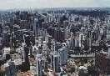
3

cm

ANEXO

A

–

FOTOGRAFIA

AÉREA

DA

CIDADE DE

SÃO

PAULO

3

cm

2

cm

2

cm

¹ 14724: Trabalhos acadêmicos - Apresentação
- CITAÇÕES
Menção de uma informação extraída de outra fonte.

4.1 Regras gerais
A citação deve estar relacionada nas listas de referências ou em notas. As referências devem ser elaboradas de acordo com ABNT 6023.

Exemplos:
Na citação:
“Poucos estudos têm sido realizados de renda baixa e média [...]” (Silva, 2019, p.1).

Na referência:

SILVA, Antônio Augusto Moura da. Intervenções precoces para a redução de vulnerabilidades e melhora do desenvolvimento infantil. Cadernos de Saúde Pública. Rio de Janeiro, v.35, n. 3, p. 1-3, mar. 2019. DOI: 10.1590/0102-
311x00030519. Disponível em: https://ww.scielo.br/j/csp/a/6HMCkf9WTSy7YLVbjWkmPgf/. Acesso em: 27 jun.
2019.

Nas citações, as chamadas são feitas pelo sobrenome do autor, instituição responsável ou título na sentença, em letras maiúsculas e minúsculas.

4.1.1 Citação direta
Transcrição textual de parte da obra do autor consultado.
Especificar no texto, a(s) página(s), volume(s), tomo(s) ou seção (ões) da fonte consultada, após a data, separados por vírgula.

Exemplos: Oliveira e Leonardos (1943, p. 146) dizem que a “[...] relação da série São Roque com os granitos portifiróides pequenos é muito clara”.

Meyer parte de uma passagem da crônica de “14 de maio”, de A Semana: “Houve sol, e grande sol, naquele domingo de 1888, em que o Senado votou a lei, que a regente sancionou [...]” (Assis, 1994, v. 3, p. 583).

4.1.2 Citação direta de até 3 linhas: Devem estar contidas entre aspas duplas. As aspas simples são utilizadas para indicar citação no interior da citação.

Exemplos:
Segundo Sá (1995, p. 27): “[...] por meio da mesma arte de conservação que abrange tão extensa e significativa parte da nossa exitência contidiana [...]” 3, p.27.
Canuto (1999, p. 15) afirma que seu trabalho “[...] surgiu de uma paixão incontrolável”.


4.1.3 Citação direta com mais de 3 linhas: Recomenda-se destacar com recuo de 4 cm da margem esquerda, com letra menor que a do texto e sem as aspas.
A teleconferência permite ao individuo participar de um encontro nacional ou regional sem a necessidade de deixar seu local de origem. Tipos comuns de teleconferências incluem o uso da televisão, telefone, e computador. Através de áudio-conferência, utilizando a companhia local de telefone, um sinal de áudio pode ser emitido em um salão de qualquer dimensão (Nicholas, 1993, p. 181).

4.1.4 Citação indireta: Baseado na obra do autor consultado. Nas citações indiretas a indicação das páginas é opcional.
Exemplos:
Merriam e Caffarella (1991) observam que a localização de recursos tem um papel no processo de aprendizagem autodirigida.
Os autores Antunes (2016), Bezerra (2019) e Silva (2017) abordam a temática da área da Psicologia da Administração.

3
4.1.5 Citação de informação verbal
Palestras, debates, comunicações etc. Deverá ser indicados no texto ou em nota.

Exemplos:
No corpo do texto

O novo medicamento estará disponível até o final deste Semestre¹

No rodapé da página

¹Noticia fornecida por Jonh A. Smith no Congresso Internacional de Engenharia Genética, em Londres, em outubro de 2001.

Na citação de trabalho em fase de ebaloração, deve ser mencionado o fato,

indicam
-
se os dados disponíveis em nota.

Exemplos:

Os

poetas

selecionados

contribuíram

para

a consolidação

da
poesia no Rio
Grande do Sul, séculos XIX e XX
1
.

No

corpo
do

texto

No rodapé da página

¹Poetas rio-grandeses, de autoria de Elvo Clemente, a ser Editado pela EDIPUCRS.2002.

4.1.6 Supressões, interpolações, comentários, ênfase ou destaques Seguir modo abaixo:
- Supressões: [...]
- Interpolações, acréscimos ou comentários: [ ]
- Ênfase ou destaque: grifo ou negrito ou itálico.

Exemplos:
O artigo 5º da Constituição de 1988 reforça que “todas são iguais perante a lei, sem distinção de qualquer natureza [...]” (Brasil,1988,p. 5).
3
“Agora eu quero contar as [verdadeiras] histórias da beira do cais da Bahia” (Amado, 1936, p.5).

Segundo Brody e Harnad (2004, slide 2, tradução nossa, grifo osso), “o acesso aberto maximiza e acelera o impacto das pesquisas e, consequentemente, sua produtividade, progresso e recomensa”.

As citações devem ser indicadas no texto por sistema de chamada: númerico ou autor data.

4.1.7 Sistema numérico

Quando se opta por este sistema, a indicação da fonte se faz através de uma numeração única e consecutiva, em algarismos arábicos, remetendo à lista de referências no fim do trabalho, na mesma ordem que aparece no texto. Esta indicação é feita entre parênteses, alinhada ao texto ou situada logo acima do texto, em sobrescrito.
Não se inicia a numeração da citação a cada página.
O sistema numérico não deve ser utilizado quando há notas.

Exemplos:
Diz Rui Barbosa;” [...] Tudo é viver, previvendo” (15, p. 34).
Diz Rui Barbosa: “Tudo é viver, previvendo” ^{15, p.34}.

4.1.8 Sistema autor-data
A indicação da fonte nas citações pode ser feita de duas formas:
A) Pelo sobrenome de cada autor ou entidade responsável seguido da data de publicação do documento e das páginas de citação, no caso da citação direta, separados por vírgula e entre parênteses.
Citação direta: Exemplos:
No texto
A chamada “pancdectística havia sido a forma particular pela qual o direito romano fora integrado no século XIX na Alemanha em particular” (Lopes, 2000, p.225).
3

Na lista de referência

LOPES, José Reinaldo de Lima. O direito na história. São Paulo:
Max Limonad, 2000.
Quando pessoa jurídica, a indicação deve ser feita pelo nome completo ou sigla de instituição em letras maiúsculas e minúsculas.

Exemplos:
“A promoção e proteção da saúde são essenciais para o bem-estar do homem e para desenvolvimento econômico e social sustentável” (Organização Mundial da Saúde, 2010, p. xi).

“Durante o século XV, os portugueses decidiram que a melhor maneira para prosperar economicamente era acabar com o monopólio das cidades italianas, passando a negociar diretamente com o Oriente” (IBGE, 2011, p. 3).

Citação indireta: Exemplos
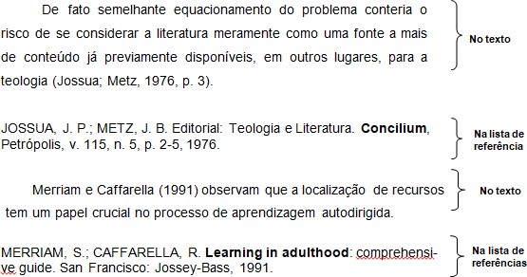

B) Para obras sem indicação de autoria ou responsabilidade deve ser pela primeira palavra do título seguida da supressão indicada [...] , data de publicação e página(s) da citação, no caso de citação direta, separados por vírgula e entre parênteses.
Citação direta: Exemplos


“Em Nova Londrina (PR), as crianças são levadas às lavouras a partir.
No texto
Dos 5 anos” (Nos canaviais [...], 1995, p.12).
3
Na lista de referência

NOS CANAVIAIS, multilação em vez de lazer e escola. O Globo, Rio de Janeiro, 16 jul. 1995. O País, p.12.

Quando os sobrenomes dos autores forem coincidentes, acrescentam-se as iniciais dos prenomes, e se ainda houver coincidência, indicam-se os prenomes por extenso.
Exemplos:
(Barbosa, C., 1958) | (Barbosa, Cássio, 1965)
(Barbosa, O., 1959) | (Barbosa, Celso, 1965)

Em citações de vários documentos de um mesmo autor publicados no mesmo ano, faz-se a distinção com letras minúsculas, em ordem alfabética, após a data e sem espaçamento.
Exemplos:
Seguindo a análise de Pires (2004a)
(Pires, 2004a)

Nas citações indiretas de documentos de mesma autoria, publicados em anos diferentes e mencionados simultaneamente, as datas em ordem cronológicas, separadas por vírgulas.
(Silva, 1989, 1994)
(Santos; Vargas; Alves, 2000, 2002, 2004).

As citações indiretas de diversos documentos de vários autores, mencionados simultaneamente, devem ser separadas por (;), em ordem alfabética.

Exemplos:
(Castro, 1994; Silva, 1989)
(Fonseca, 1997; Paiva, 1997; Silva, 1997)

3
4.1.9 Notas de rodapé
Indicações, observações ou aditamentos ao texto feitos pelo autor.
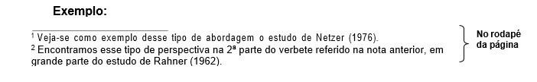

As

notas

de

rodapé

podem

ser

notas

de

referência

ou

notas

explicativas

e

são
alinhadas a partir da segunda linha da mesma nota, abaixo da primeira letra da
primeira palavra para destacar o expoente, sem espaço entre elas e com fonte
menor.

4.1.10 Notas de referências
A numeração das notas de referências é feita por algarismos arábicos, devendo ter numeração única e consecutiva para capítulo ou parte. Não se inicia a cada página. A primeira citação de uma obra, em nota de rodapé, deve ter sua referência completa.

Exemplo:
No rodapé da página

³FARIA, José Eduardo (org.). Direitos humanos, direitos sociais e justiça. São Paulo: Malheiros, 1994.

As subsequentes citações da mesma obra podem ser referenciadas de forma abreviada, utilizando as seguintes expressões, abreviadas quando for o caso, mas só devem ser usadas na página da citação a que se referem.
Idem – mesmo autor- Id;

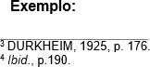

Opus citatum – obra citada - op. cit.; Exemplo:

- ADORNO, 1996, p. 38.
- GARLAND, 1990, p. 42-43.
- ADORNO, op. cit., p. 40

3
Passim - aqui e ali, em diversas passagens – passim;
Exemplo:

⁵ RIBEIRO, 1997, passim.

Loco citato – no lugar citado – loc. cit.;


Exemplo:

4

TOMASELLI;

PORTER,

1992
,

p.

33
-
46.

5

TOMASELLI;

PORTER,
loc.

cit
.

Conferre

–

Confira,

confronte

–

Cf.
;

Exemplo:

³ Cf. CALDEIRA, 1992.

Sequentia - seguinte ou que se segue - et seq.;

Exemplo:

⁷ FOCAULT, 1994, p. 17 et seq.

4.1.11 Citação da citação
Apud – citado por, conforme, segundo – pode, também, ser usado no texto.
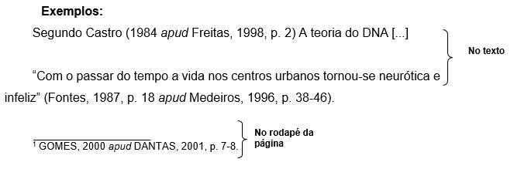

3
4.1.12 Notas explicativas
A numeração das notas explicativas é feita em algarismos arábicos, e terá que ser única e consecutiva para cada capítulo ou parte. Não se inicia a numeração a cada página.

Exemplos:
No texto

No rodapé da página

Além da coleta de dados em livros e revistas científicas, fizemos entrevistas em campo para posterior relato da situação. ¹

¹ No final do trabalho encontram-se a bibliografia consultada e os questionários das entrevistas.



3

4.2 Recomendações

- Ao fazer o levantamento bibliográfico, explore em primeiro lugar as fontes de pesquisas disponíveis na biblioteca.

- Se necessário, utilize fontes idôneas para complementação de dados na elaboração das referências. o Exemplo: Catálogo Coletivo de Revistas Científicas.
(http://www.bireme.br)

- Adotar o mesmo padrão em todo o trabalho para prenomes dos autores e títulos de periódicos: escolher a forma por extenso ou abreviado.


- Destaque de palavras e títulos de documentos: escolher negrito ou itálico para termos estrangeiros. (Ex. Abstract)
➢

Abreviatura

de

titulação

conforme

reduções

da

Academia

Brasileira

de
Letras:

  - Professor: Prof. / Professora: Prof.ª o Mestre: M.e / Mestra: M.ª o Doutor: Dr. / Doutora: Dr.a

- Para maiores informações consulte as Normas:
  - 6023 Referências o 10520 Citações em documentos o 14724 Trabalhos Acadêmicos

REFERÊNCIAS

ASSOCIAÇÃO BRASILEIRA DE NORMAS TÉCNICAS. NBR 6023: informação e
documentação: referências: elaboração. 3.ed. Rio de Janeiro, 2025. Disponível em: https://ww.gedweb.com.br/unip. Acesso em: 23 jun. 2025.

ASSOCIAÇÃO BRASILEIRA DE NORMAS TÉCNICAS. NBR 6024: informação e documentação: numeração progressiva das seções de um documento: apresentação.
2.ed. Rio de Janeiro, 2012. Disponível em: https://ww.gedweb.com.br/unip. Acesso em: 28 ago. 2023.

ASSOCIAÇÃO BRASILEIRA DE NORMAS TÉCNICAS. NBR 6027: informação e documentação: sumário: apresentação. 2.ed. Rio de Janeiro, 2012. Disponível em: https://ww.gedweb.com.br/unip. Acesso em: 28 ago. 2023.


ASSOCIAÇÃO BRASILEIRA DE NORMAS TÉCNICAS. NBR 6028: informação e documentação: resumo, resenha e recensão: apresentação. 2.ed. Rio de Janeiro, 2021. Disponível em: https://www.gedweb.com.br/unip. Acesso em: 28 ago. 2023.

ASSOCIAÇÃO BRASILEIRA DE NORMAS TÉCNICAS. NBR 10520: informação e documentação: citações em documentos: apresentação. 2.ed. Rio de Janeiro, 2023.
Disponível em: https://ww.gedweb.com.br/unip. Acesso em: 28 ago. 2023.

ASSOCIAÇÃO BRASILEIRA DE NORMAS TÉCNICAS. NBR 12225: informação e documentação: lombada: apresentação. 3.ed. Rio de Janeiro, 2023. Disponível em: https://ww.gedweb.com.br/unip. Acesso em: 28 ago. 2023.

ASSOCIAÇÃO BRASILEIRA DE NORMAS TÉCNICAS. NBR 14724: informação e documentação: trabalhos acadêmicos: apresentação. 4.ed. Rio de Janeiro, 2024.
Disponível em: https://ww.gedweb.com.br/unip. Acesso em: 01 abr. 2024.
(TODA SEÇÃO PRIMÁRIA DEVE SER INICIADA NO ANVERSO DA FOLHA, PÁGINA ÍMPAR).

(ELEMENTOS PRÉ- TEXTUAIS DEVEM SER IMPRESSOS NO ANVERSO
DA FOLHA COM EXCEÇÃO DA FICHA CATALOGRÁFICA)


ANEXO A – MANUAL DE MARGENS DE TEXTO
(Processador de texto)

- Abra o Word, no menu superior, clique em Layout da Página. Veja exemplo abaixo:

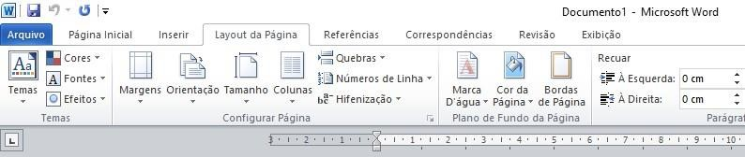

- Clicar em Margens, e em Margens Personalizadas e configure as margens da forma que deseja. Ex. impressão anverso e verso.
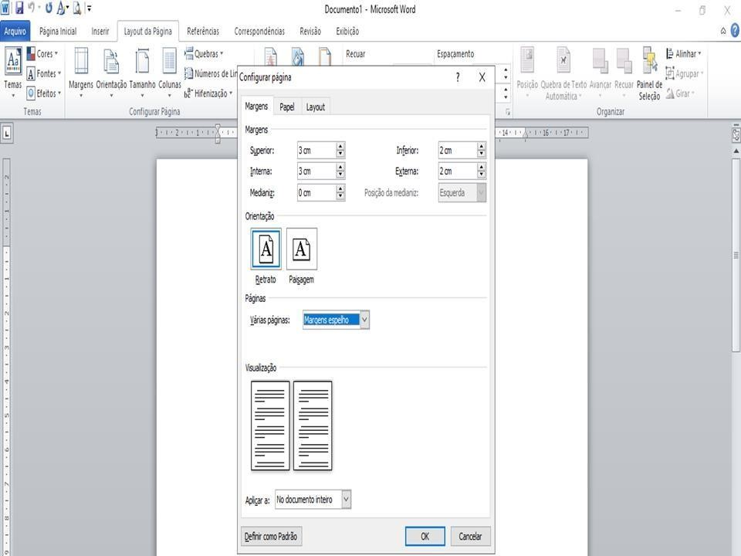

- Clique em OK e as margens serão alteradas.

(TODA SEÇÃO PRIMÁRIA DEVE SER INICIADA NO ANVERSO DA FOLHA, PÁGINA ÍMPAR).

(ELEMENTOS PRÉ- TEXTUAIS DEVEM SER IMPRESSOS NO ANVERSO DA FOLHA COM EXCEÇÃO DA FICHA CATALOGRÁFICA)


ANEXO B – MANUAL DE SUMÁRIO ELETRÔNICO
(Processador de Texto)

O Sumário eletrônico é o último item a ser feito em seu trabalho, portanto sugere que deixe a folha em branco.

1. Abra o Word, no menu Página Inicial, selecione TÍTULO 1. Veja exemplo abaixo:

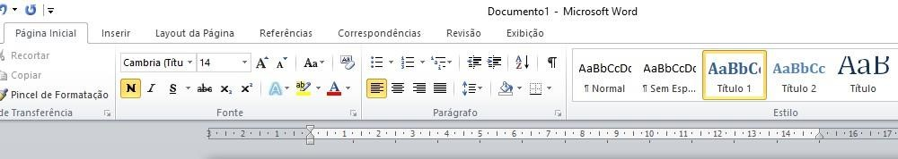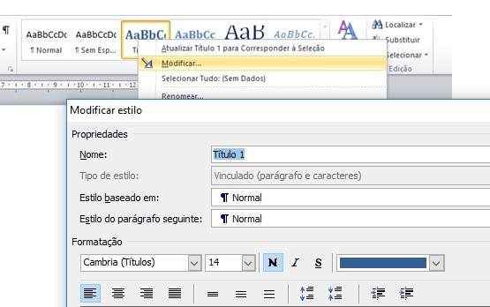

2.

Com

o

botão

direito

clique

em

Modificar,

formate

o

tipo

e

o

tamanho

da letra,
de acordo com a formatação do trabalho. Veja
exemplo abaixo:

3. Faça o mesmo procedimento para os títulos subsequentes.
Selecione os títulos do trabalho respeitando a hierarquia entre os títulos enumerados. Exemplo:

- MARKETING (TÍTULO 1)
Lsdf jasldk fjhasldkjfh asldfllkjd hfaasdfask jfhalsf

  - Conceito de Marketing (Título 2 )
Jsdlfkasdl fkads lf ladskjfa slkdjf lasdjfs aldj lkljsd f llasdkjf
1.1.1 Histórico do Marketing (Título 3)
Asdf,ad sfdafas ,,ksd fhlsd fewr kjkkjhe rtieu

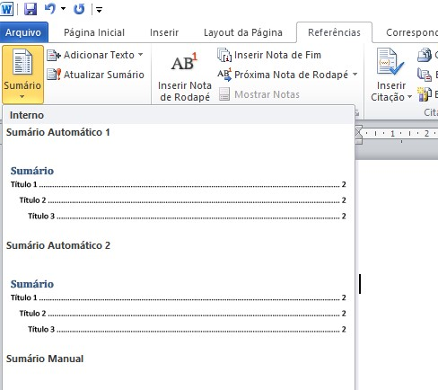
4.

Após

selecionados todos

os

títulos

do

trabalho, clique

na

folha em branco
destinada ao Sumário. Clique no menu
REFERÊNCIAS
e selecione o ícone
SUMÁRIO. Escolha o formato do Sumário. Veja exemplo abaixo:

O Sumário aparecerá pronto e no lugar correto.

NBR 14724: Informação e documentação: Trabalhos acadêmicos - Apresentação
14724: Trabalhos acadêmicos - Apresentação
12225: Lombada - Apresentação
10520: Citação em documentos - Apresentação
14724: Informação e documentação: Trabalhos acadêmicos - Apresentação
NBR 6024: Informação e documentação: Numeração progressiva das seções de um documento – Apresentação
NBR 6027: Informação e documentação: Sumário - Apresentação
Citação em documentos

